Szabadtéri WiFi 6 nyaralás alatt? Sima ügy!
Mindenkinek szüksége van egy kis kikapcsolódásra, nyáron pedig szeretünk minél több időt a szabadban tölteni – viszont továbbra is szeretnénk internetközelben maradni. A Zyxel legújabb WiFi 6 hozzáférési pontjával még a legkisebb vállalkozások is nagyszerű kültéri WiFi-t biztosíthatnak – mondja Patrick Hirscher, a Zyxel EMEA vezeték nélküli piacfejlesztési vezetője.
Európában ilyenkor mindenki már a nyaralására gondol. Mindannyiunkra ráfér egy kis szünet, és fontos, hogy legyen pár nap, amikor csak hátradőlünk, és megfeledkezhetünk a munkáról. De akár a hegyekben és az erdőkben, akár a medence mellett, vagy a tengerparton szeretjük eltölteni az időt, továbbra is szükségünk van internetkapcsolatra.
Bár sokunknak van mobiladat-kapcsolata, mindenki jobban szereti a WiFit használni, mivel az gyorsabb és stabilabb csatlakozást nyújt. A WiFi használata azért is szerencsés, mert így a mobiladat-keretet akkor tudjuk fogyasztani, amikor arra valóban szükségünk van – olyan helyeken, ahol nem érhető el a WiFi.
Gond nélkül
Fontos tényező a bárok, kávézók, éttermek, szállodák, vendégházak, vidámparkok és hasonló olyan vállalkozások számára, amelyek hozzájárulnak ahhoz, hogy jól érezzük magunkat nyaralásunk során, hogy a lehető legjobb WiFi-lefedettséget biztosítsák.
Ilyenkor azonban két probléma merülhet fel – vagy legalábbis két dolog, amit problémaként érzékelünk.
Először is, a WiFi egyfajta beltéri technológia, amely nem igazán szárnyal a kültéri környezetbe – az emberek viszont inkább a szabadban akarnak lenni, amikor nyaralnak. Másodszor pedig ha mindenkinek jó Wi-Fi hozzáférést szeretnénk biztosítani, az meglehetősen drága lenne, az olcsó, csökkentett árú verzió viszont nem nyújtana megfelelő szolgáltatást.
Bár régebben lehetett némi igazság ezekben az elképzelésekben, mára mindkettő abszolút megcáfolható – és a Zyxel NWA55AXE WiFi 6 hozzáférési pont is ezt bizonyítja. Kifejezetten kültéri használatra tervezték, IP55 besorolással rendelkezik, ami azt jelenti, hogy kiváló védelmet nyújt a porral és a vízzel szemben. Könnyen falra vagy oszlopra szerelhető, a Nebula felhőplatformunk segítségével pedig távolról is kezelhető, így minden beállítást anélkül vezérelhet, hogy hozzáérne magához az eszközhöz – okostelefonon, táblagépen vagy laptopon keresztül.
Támogatja a WiFi 6-ot is, így a leggyorsabb sebességet nyújtja, és képes támogatni a nagy felhasználói sűrűséget, ami könnyen előfordulhat a népszerű bárok, kávézók és hasonló helyszínek esetében. 2 külső kettős antennájának köszönhetően kiváló hatótávolsággal rendelkezik, és minden felhasználó számára stabil és biztonságos kapcsolatot biztosít mindenkor. A külső antennák is lefelé néznek, így biztosítja a legjobb lefedettséget, ha a hozzáférési pont magasabbra van felszerelve.
Mindenki számára elérhető helyen
A második téves gondolat kapcsán pedig kijelenthetjük, hogy az NWA55AXE egyáltalán nem drága. Miközben a legújabb elérhető technológiákat használja, okos K+F csapatunk olyan kültéri WiFi 6 hozzáférési pontot tervezett, amely még a legkisebb vállalkozások számára is elérhető.
Mindez remek hír a nyaralók és az ő igényeiket kiszolgáló vállalkozások számára. Ha kültéri vállalkozást üzemeltet, és ügyfelei és vendégei számára a lehető legjobb WiFi-lefedettséget és -teljesítményt szeretné biztosítani, érdemes komolyan megfontolni egy Zyxel NWA55AXE hozzáférési pont beszerzését.
Ha Ön a Zyxel partner, és az ügyfelei az üzleti tevékenységük nagy részét a szabadban végzik, győződjön meg arról, hogy ismerik ezt a hatékony, praktikus és megfizethető WiFi 6 hozzáférési pontot. További információért forduljon megbízható Zyxel partneréhez vagy a legközelebbi Zyxel irodához.
Sajtókapcsolat:
- Zyxel Hungary & SEE
- +36 1 848 0690
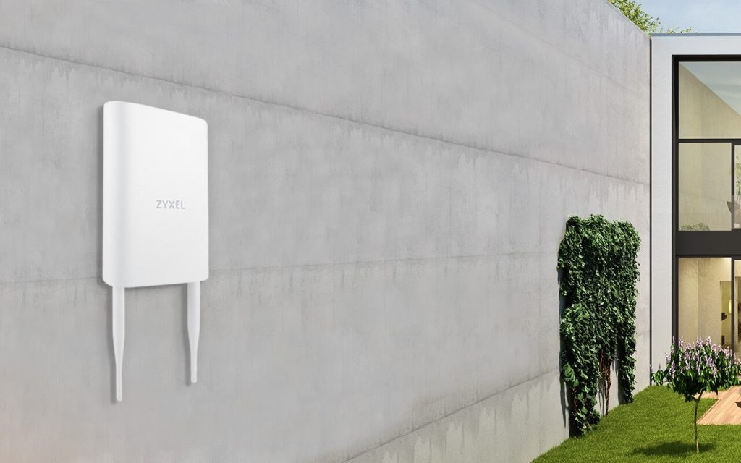 | © Zyxel Networks
Eredeti tartalom: Zyxel Networks
Továbbította: Helló Sajtó! Üzleti Sajtószolgálat
Ez a sajtóközlemény a következő linken érhető el:

